PHÒNG GD&ĐT TIÊN LÃNG  TRƯỜNG TH ĐÔNG HƯNG | CHUYÊN ĐỀ  DẠY HỌC MÔN TIẾNG VIỆT LỚP 3
 | Đông Hưng, ngày 12 tháng 8 năm 2022

KẾ HOẠCH BÀI DẠY
Bài 20: TRÒ CHUYỆN CÙNG MẸ
TIẾT 3: LUYỆN TỪ VÀ CÂU
MỞ RỘNG VỐN TỪ VỀ NGƯỜI THÂN ; DẤU HAI CHẤM
I. YÊU CẦU CẦN ĐẠT:
1. Năng lực đặc thù:
- Mở rộng vốn từ về người thân.
- Cảm nhận được tình cảm gắn bó và sự sẻ chia giữa các thành viên trong gia đình, trong cuộc sống hàng ngày.
- Nhận biết dấu hai chấm và tác dụng của dấu hai chấm (báo hiệu lời nói trực tiếp; báo hiệu phần liệt kê; báo hiệu phần giải thích).
- Phát triển năng lực ngôn ngữ.
2. Năng lực chung.
- Năng lực tự chủ, tự học: lắng nghe, viết bài đúng, kịp thời và hoàn thành các nội dung trong SGK.
- Năng lực giải quyết vấn đề và sáng tạo: tham gia trò chơi, vận dụng.
- Năng lực giao tiếp và hợp tác: Tham gia làm việc nhóm trong các hoạt động học tập.
3. Phẩm chất.
- Phẩm chất yêu quý , kính trọng người thân.
- Phẩm chất nhân ái: Biết yêu quý và tôn trọng bạn trong làm việc nhóm.
- Phẩm chất chăm chỉ: Chăm chỉ viết bài, trả lời câu hỏi.
- Phẩm chất trách nhiệm: Giữ trật tự, học tập nghiêm túc.
II. ĐỒ DÙNG DẠY HỌC
- Kế hoạch bài dạy, bài giảng Power point.
- SGK, phiếu học tập, vở bài tập và các thiết bị, học liệu phục vụ cho tiết dạy.

III. HOẠT ĐỘNG DẠY HỌC
Hoạt động của giáo viên | Hoạt động của học sinh
1. Khởi động ( 3 -5 ’).
- Mục tiêu: + Tạo không khí vui vẻ, khấn khởi trước giờ học.
- Cách tiến hành:
- GV yêu cầu HS hát và vận động theo nhạc bài hát :Ba ngọn nến.  ? Trong tuần vừa rồi các con đã được học các bài đọc nói về chủ đề gì ?  - GV dẫn dắt vào bài mới. | - HS hát và vận động theo nhạc .  -Mái nhà yêu thương .
2. Khám phá ( 26- 28’ ).
- Mục tiêu:
+ Mở rộng vốn từ về người thân.
+ Nhận biết dấu hai chấm và tác dụng của dấu hai chấm (báo hiệu phần liệt kê; báo hiệu phần giải thích).
+ Cảm nhận được tình cảm gắn bó và sự sẻ chia giữa các thành viên trong gia đình, trong cuộc sống hàng ngày.
+ Phát triển năng lực ngôn ngữ.
- Cáchtiếnhành:
2.1. Hoạt động 1: Mở rộng vốn từ về người thân (làm việc cá nhân, nhóm)  Bài 1:Tìm các từ ngữ chỉ người thân trong đoạn văn dưới đây. (Làm việc nhóm 2)  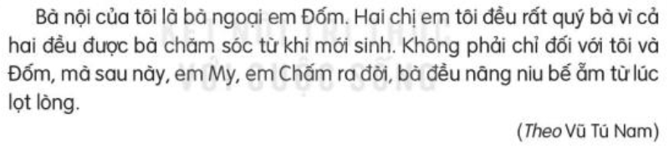  - GV mời cầu HS đọc yêu cầu bài 1.  - GV hướng dẫn HS đọc đoạn văn và tìm từ chỉ người thân có trong đoạn văn.  - Giao nhiệm vụ cho các nhóm làm việc:  - Mời đại diện nhóm trình bày.  - Mời các nhóm nhận xét, bổ sung.  - GV nhận xét.  *Chốt đáp án. (Đáp án: Bà nội, bà ngoại, bà, em, chị).  *Chuyển :Vừa rồi các con đã tìm được các từ chỉ người thân trong gia đình. Để biết xem những từ ngữ đó thuộc họ nội hay họ ngoại thì cô trò mình cùng tìm hiểu qua bài tập số 2.  Bài 2: Tìm thêm từ ngữ chỉ những người thân bên nội và bên ngoại.  - GV mời HS nêu yêu cầu bài tập 2.  - GV hướng dẫn HS thực hiện yêu cầu vào phiếu bài tập và trao đổi trong nhóm 4:  + Tìm từ ngữ và xếp thành 2 nhóm: từ chỉ người thân bên nội và từ chỉ người thân bên ngoại.  - Để kiểm tra kết quả của các nhóm thì cô cho các con tham gia trò chơi tiếp sức.  - GV chia lớp thành 2 đội nêu luật chơi :Trên bàn của cô để các thẻ ghi sẵn từ. Nhiệm vụ của các con là lần lượt mỗi bạn sẽ chọn 1 thẻ từ gắn lên đúng với yêu cầu của bài , trong thời gian 2 phút đội nào chọn được nhiều từ và đúng yêu cầu đội đó sẽ chiến thắng.  - GV nhận xét, tuyên dương, bổ sung.  - GV hỏi thêm:  + Ai được gọi là cậu, bác , dì....?  *Liên hệ thực tế :Trong gia đình ai cũng có họ nội ,họ ngoại . Các con phải biết vâng lời, kính trọng, lễ phép những người lớn trong gia đình. Đối với những người trong họ hàng, các con phải biết quan tâm giúp đỡ lẫn nhau .  *Chuyển ý :Qua phần chơi vừa rồi cô thấy các con tham gia rất là tích cực cô khen cả lớp mình Ở Bài 8 các con đã dược học về dấu hai chấm. Hôm nay cô sẽ tiếp tục ôn lại tác dụng của dấu hai chấm .  2.2. Hoạt động 2: Nhận biết dấu hai chấm và tác dụng của dấu hai chấm.  Bài 3: Dấu hai chấm trong câu sau dùng để làm gì?  - Ở bài trước các em đã học về dấu 2 chấm. Em hãy nhắc lại công dụng của dấu 2 chấm mà giờ trước đã học.  - Dấu 2 chấm còn có công dụng gì nữa, chúng ta tìm hiểu qua bài tập 3.  -  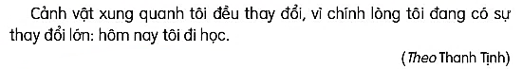  a. Để báo hiệu lời nói trực tiếp  b. Để báo hiệu phần giải thích  c. Để báo hiệu phần liệt kê  - GV yêu cầu HS làm việc theo nhóm đôi.  - GV mời HS trình bày kết quả.  ? Tại sao con lại chọn đáp án b.  - GV yêu cầu HS khác nhận xét.  - GV nhận xét, tuyên dương.  Chốt: Dấu hai chấm trong câu ngoài công dụng báo hiệu phần liệt kê có công dụng báo hiệu phần giải thích.  *Chuyển ý :Để tìm hiểu thêm về dấu hai chấm thì chúng ta cùng chuyển sang nội dung của bài 4 .  Bài 4: Xác định công dụng của dấu hai chấm trong mỗi câu văn dưới đây:  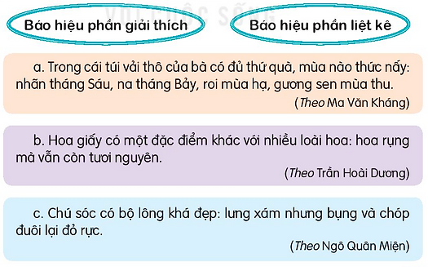  - GV yêu cầu HS đọc yêu cầu bài 4.  - GV giao nhiệm vụ làm việc cá nhân thực hiện yêu cầu bài tập 4.  -GV quan sát ,giúp đỡ HS.  - GVsoi bài.  - GV yêu cầu HS nhận xét.  - GV nhận xét, chốt đáp án đúng, tuyên dương,:  + Dấu hai chấm trong câu a có công dụng báo hiệu phần liệt kê.  + Dấu hai chấm trong câu b có công dụng báo hiệu phần giải thích.  + Dấu hai chấm trong câu c có công dụng báo hiệu phần giải thích. | - 1HS đọc yêu cầu bài 1  - 1HS đọc to đoạn văn  - HS làm việc theo nhóm 2.  - Đại diện nhóm trình bày:  - Các nhóm nhận xét, bổ sung.  - HS lắng nghe.  - 1 HS đọc yêu cầu bài tập 2.  - HS làm bài vào phiếu BT  - HS trao đổi trong nhóm 4 .  -HS tham gia chơi .  - Các nhóm trình bày .  (Ví dụ:  Người thân bên nội Người thân bên ngoại  Chú, thím, cô, bác, chị, em, anh,... Bác, dì, cậu, mợ, chị, em, anh,...  - HS đánh giá.  - Báo hiệu phần liệt kê.  - HS đọc yêu cầu bài 3  - Các nhóm làm việc theo yêu cầu.  - HS trình bày.  - Dự kiến câu trả lời:  +HS1:Vì hôm nay tôi đi học không phải là báo hiệu lời nói trực tiếp và cũng không phải để báo hiệu phần liệt kê .  + HS2 : Vì hôm nay tôi đi học là để giải thích cho ý có sự thay đổi lớn .  - HS đọc yêu cầu bài tập 4.  - HS làm vở bài tập.  - HS đổi vở kiểm tra chéo.  -HS chia sẻ.  + Tại sao câu a bạn lại nối với phần liệt kê ?  + Tại sao câu b bạn lại nối với phần giải thích?  +Tại sao câu c lại nối với phần báo hiệu giải thích ?  .......................................
- GV: Từ những kiến thức đã học, và qua bài học hôm nay, em hãy nêu 1 số công dụng của dấu hai chấm. | - 1HS nêu – Nhận xét
3. Củng cố ( 1- 2’ ).

? Qua tiết học này các con đã học được những gì ?  - Nhận xét, đánh giá tiết dạy. | -HS trảlời .
IV. Điều chỉnh sau bài dạy:
.......................................................................................................................................
.......................................................................................................................................
.......................................................................................................................................

BGH duyệt | Giáo viên thực hiện  Nguyễn Ngọc Thủy

Trong cái túi vải thô của bà có đủ thứ quà, mùa nào thức nấy: nhãn tháng sáu, na tháng Bảy, roi mùa hạ, gương sen mùa thu.
(Theo Ma Văn Kháng)

